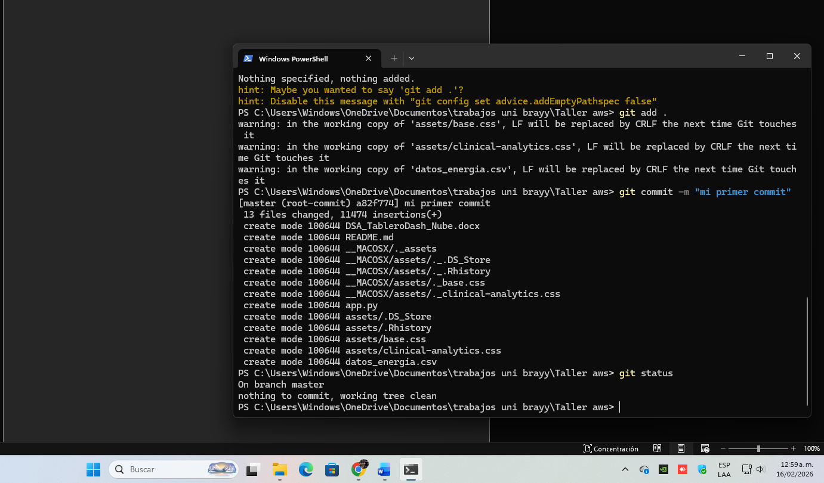

Aquí ya creamos el primer commit.

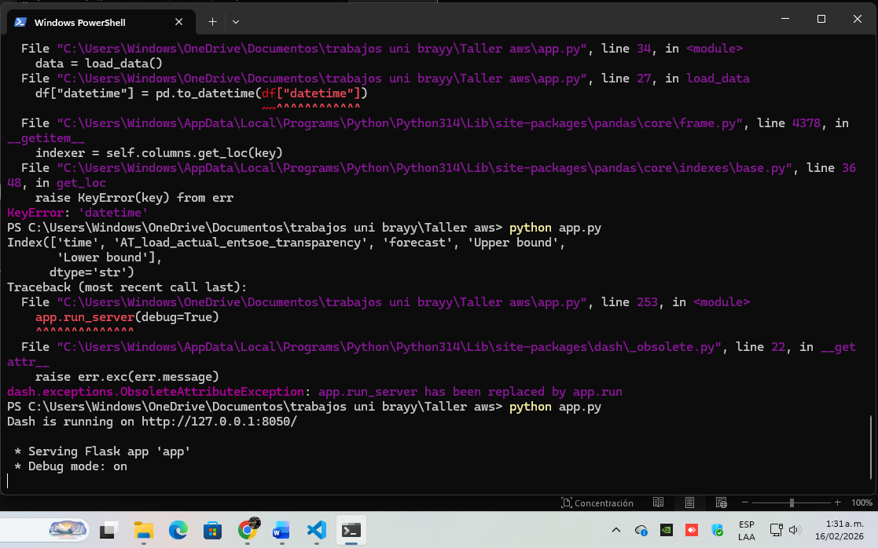
en esta segunda imagen ya tengo el http// que lo pegare en el navegador
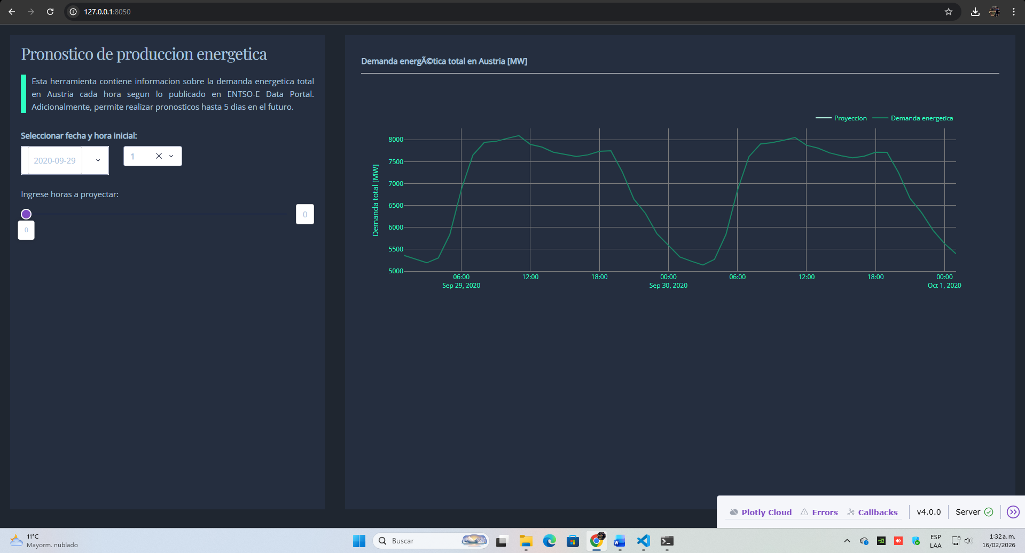
Y este es el http// al que me mando

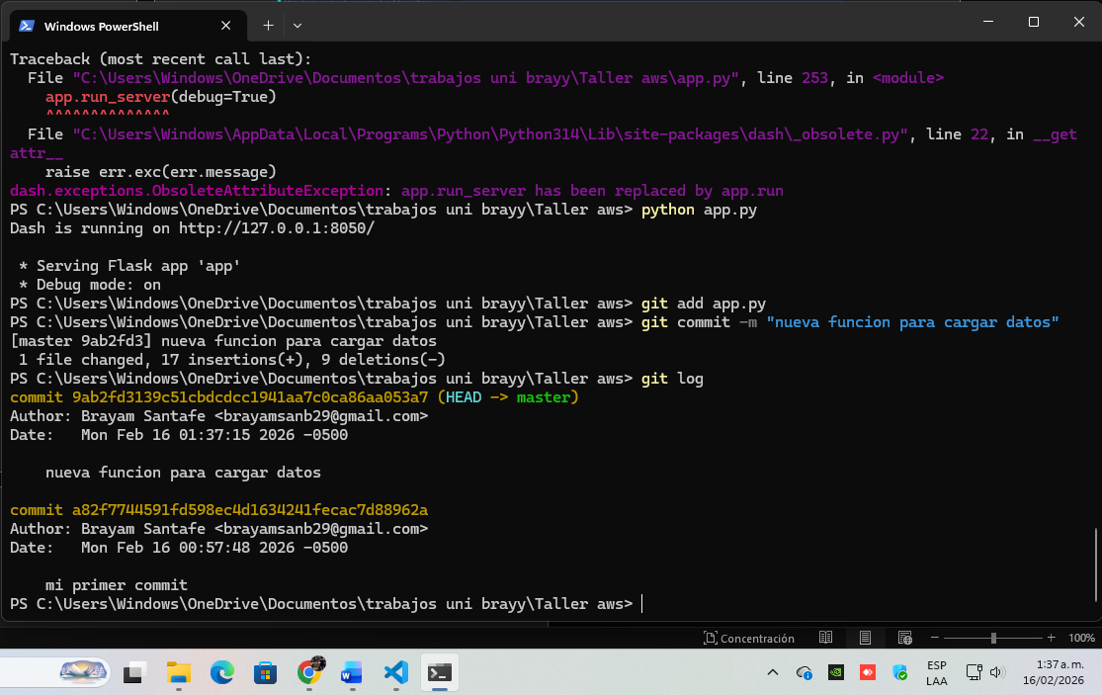

En esta imagen con el comando “git log” podemos ver el historial

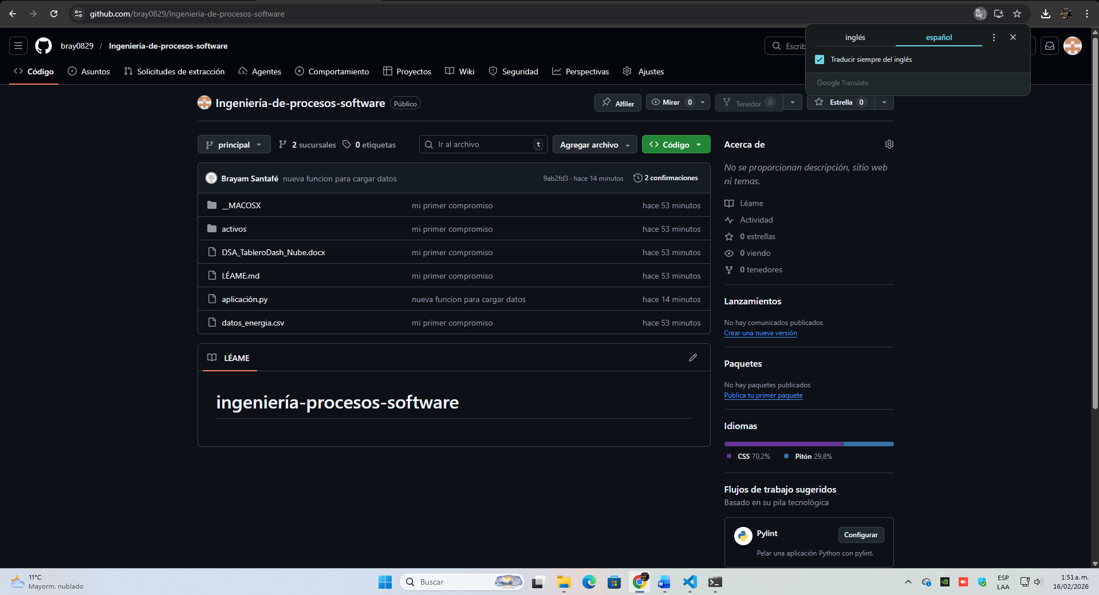
En esta imagen podemos ver que si pude subir los archivos al repositorio
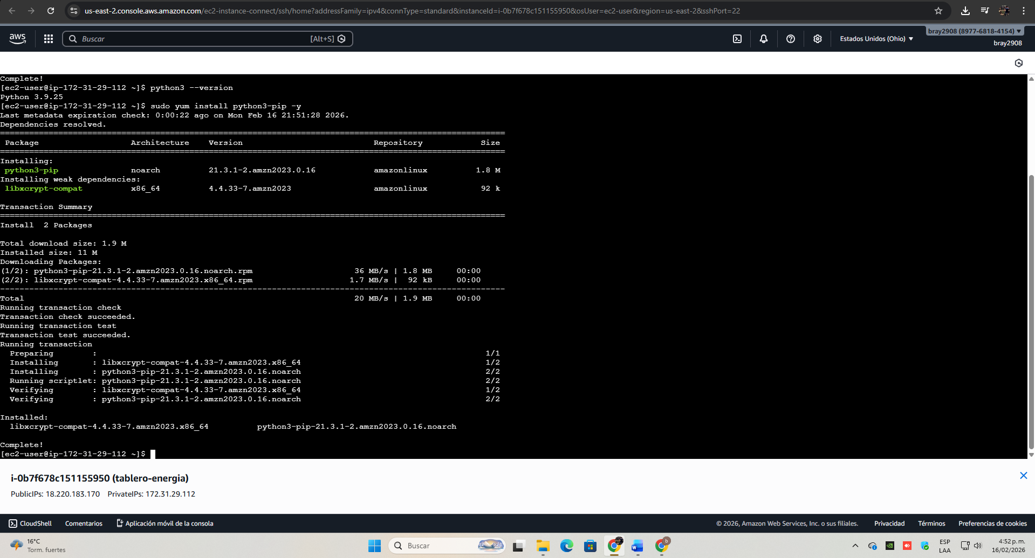

En esta imagen ahora estamos en la terminal de aws
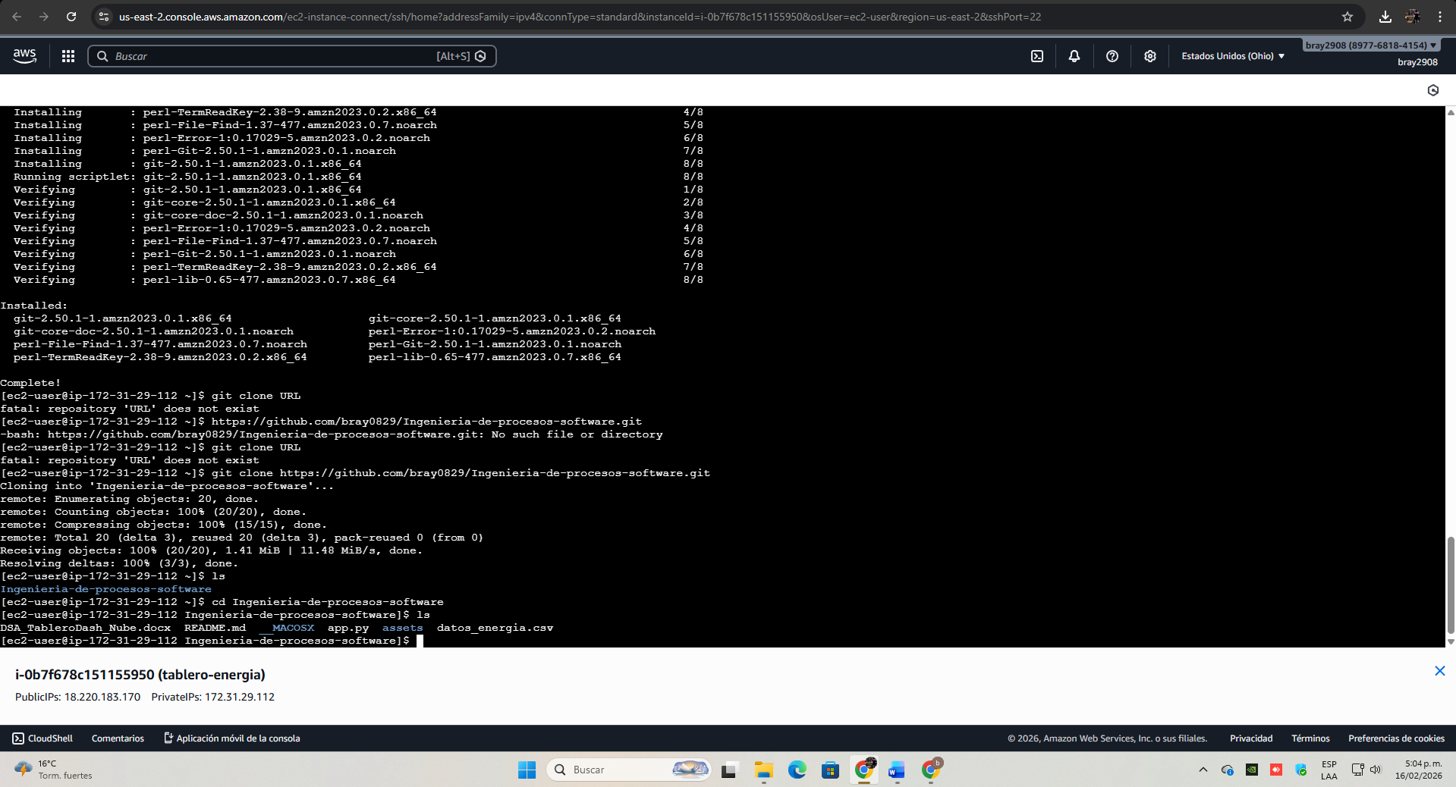

En esta imagen podemos ver que pude clonar el repositorio en aws

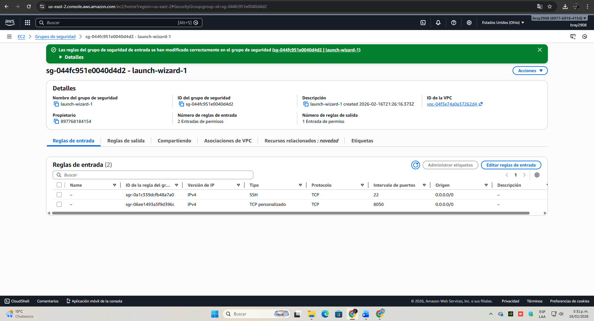

Aquí podemos ver que agregue en las reglas de entrada para que funcionara en la nube

url de la nube
http://18.220.183.170:8050/
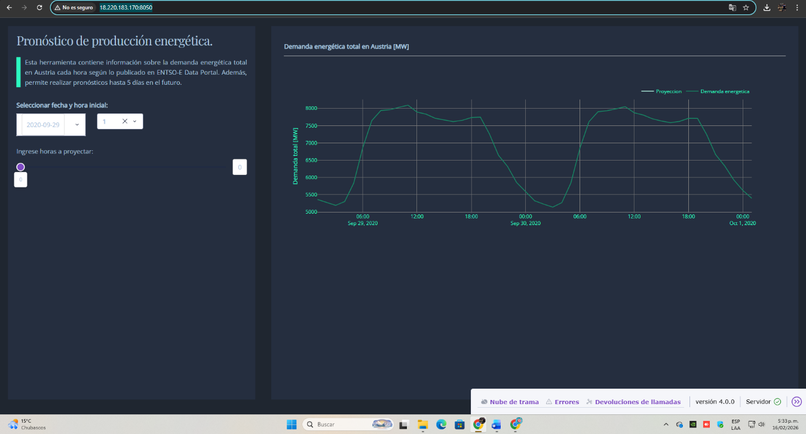

mi git/ https://github.com/bray0829/Ingenieria-de-procesos-software.git

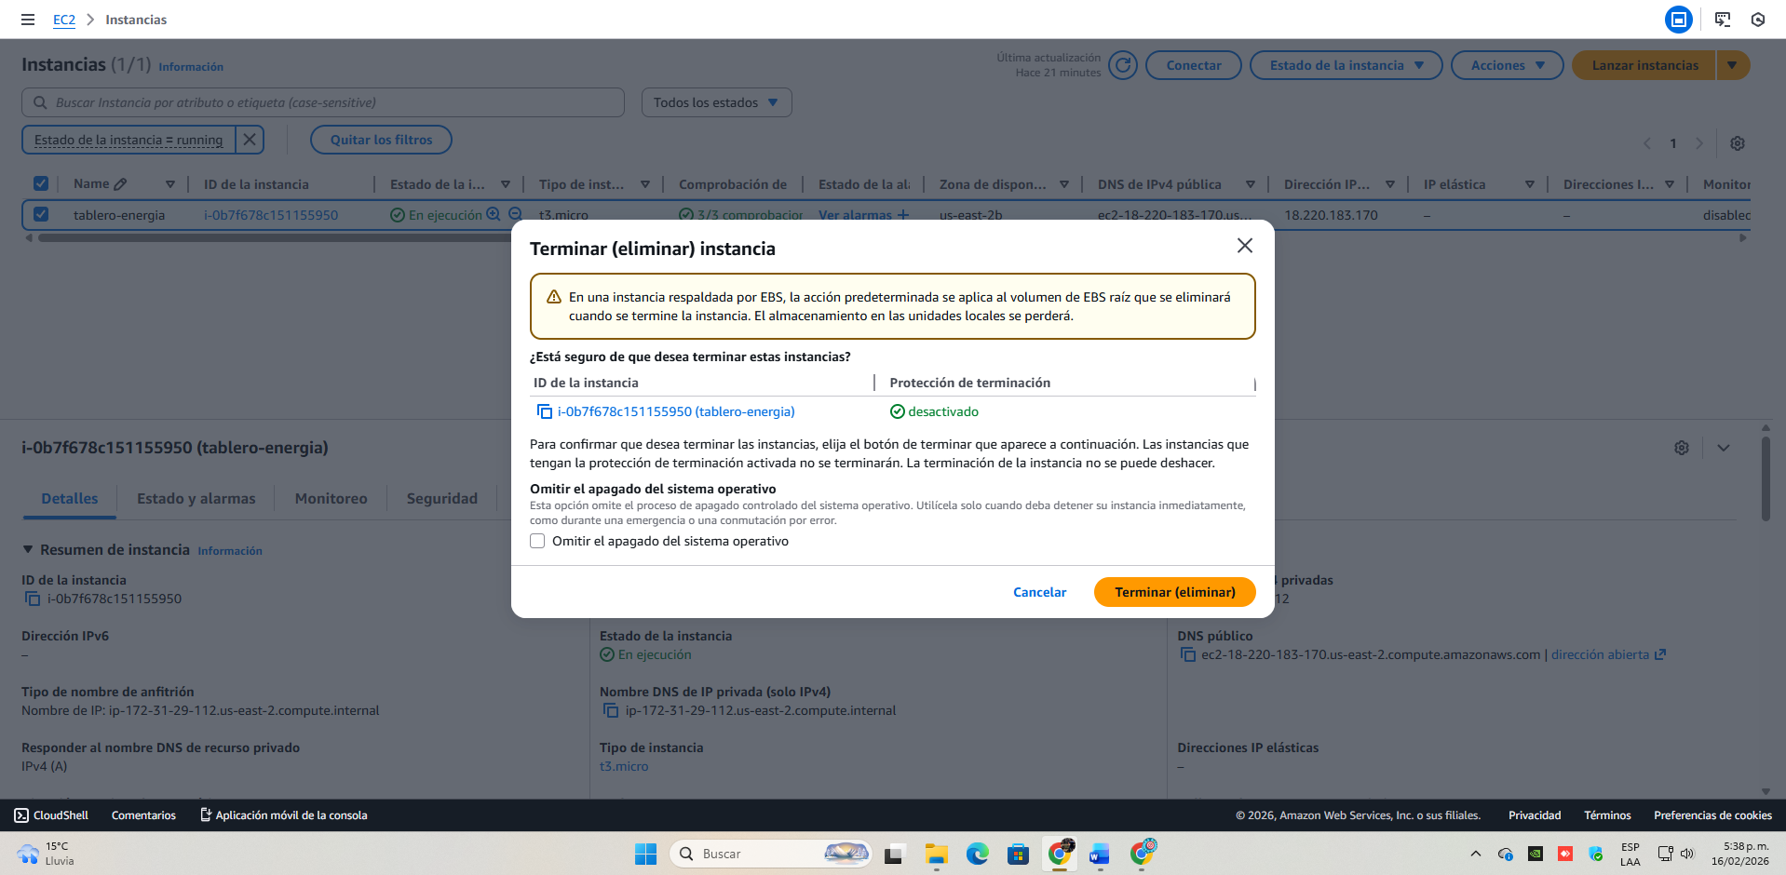
En esta podemos ver que voy a terminar la instancia

